Мастер класс
интегрированного занятия английского языка и физкультуры
“The Universiade -2019 is coming to Krasnoyarsk”.
Архипова Жанна Юрьевна,
Опарина Наталья Викторовна,
учителя английского языка
МАОУ Гимназии № 2
г. Красноярска
Уважаемые гости, мы рады приветствовать вас у нас в гостях на нашем мастер-классе. Разрешите представиться: учителя английского языка МАОУ Гимназия №2 – Архипова Ж.Ю. и Опарина Н.В. В программе мы заявлены достаточно необычно как Интегрированное занятие: английский язык и физическая культура. И сегодня мы хотели бы продемонстрировать вам интегрированное занятие, которое проводилось с учащимися 7 класса в рамках реализации программы внеурочной деятельности «Проектная деятельность: Добро пожаловать в наш город»
Буквально несколько слов о модуле «Проектная деятельность: Добро пожаловать в наш город». В современной школе внеурочная деятельность является составной частью образовательного процесса и одной из форм организации свободного времени обучающихся для раскрытия и реализации их познавательных способностей. Данный модуль является частью учебного плана МАОУ Гимназия № 2 и Программа модуля реализуется через общеинтеллектуальное направление внеурочной деятельности в Гимназии.
Занятия по программе модуля «Проектная деятельность: «Добро пожаловать» знакомят обучающихся с их родным городом и краем, с их историей, культурой и т.д. Краеведческий материал приближает иноязычную коммуникацию к личному опыту обучающихся, позволяет им оперировать в учебной беседе теми фактами и сведениями, с которыми они сталкиваются в повседневной жизни. Таким образом, использование краеведческого материала отвечает принципам культурологического подхода в обучении иностранному языку, способствует билингвистическому развитию обучающихся через формирование умений представлять социокультурный портрет города и края в рамках межкультурного общения. С другой стороны, обучающимся предоставляется возможность осуществить реальный творческий проект.
Интегрированное занятие, которое мы хотим вам представить, проводилось в рамках изучения темы «Спорт» с целью популяризации идей Универсиады среди школьников. Мы предлагаем вам побывать сегодня в роли учеников. Но так как данное занятие проводилось в спортзале, то мы с вами проиграем лишь некоторые его элементы. Ну что, пора начинать!?
Учитель: Well, today we’re having an unusual lesson. During the whole PE lesson we’ll speak only English. Let’s start with warming-up
One, two,
Three, four,
Five, six
Clap, clap – faster, faster (jumping, side-side, front-back)
Well done!
Учитель: Well, and now look at these two pictures. What do you think will be the theme of our lesson today?
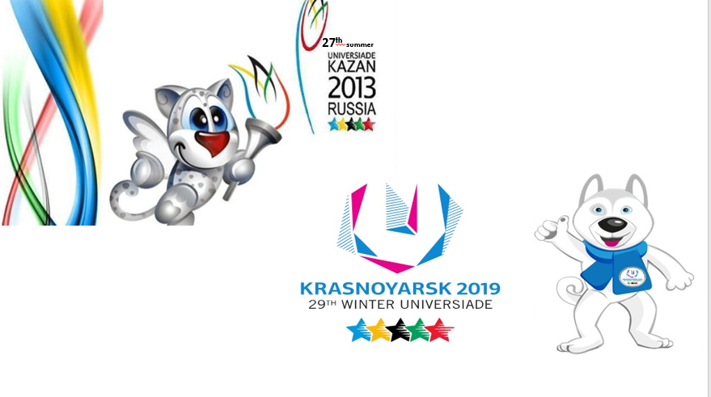
Ученик: We’re going to speak about Universiade.
Учитель: Well, and if you want to tell anybody about any Universiade, what information do you need?
Ученик: - the place/city
- the date/year
- sports/games included
- symbols
- (number) sportsmen
- sport buildings
- results
- equipment
Учитель: By the end of the lesson you’ll try to find out some information and will able to tell about two Universiades in Russia.
Now look at the pictures again. What similarities can you find there?
Ученик: … five stars
Учитель: Why are there five stars?
Ученик: Because there are five continents inhabited by people.
Учитель: What are they?
Ученик: America, Australia, Asia, Africa, Europe
Учитель: The first task for you is to match the continent with its colour and association. Use the phrases below.
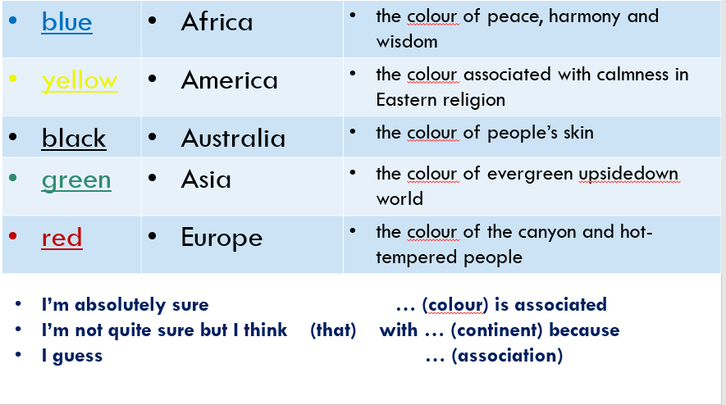
On different continents people do different sports and play different sports games. Do you know any? Now make a circle. Let’s play! Throw a ball and name a kind of sport or game. Do not repeat each other.
(играют в мяч)
Учитель: Look at the pictures again. Can you find any differences there?
Ученик: . . .
Учитель: Now you understand why you’ll be divided into two teams (according to the animal – the symbol of the Universiade)
During the lesson you’ll start making posters the Universiade in Kazan and in Krasnoyarsk. Glue the symbol to your poster, write the name of the city and the year of the Universiade.
Now it’s time to compete. One by one climb the gym wall ladder. Take a card with the name of a sport\sport game, run back to your team, tell your team either it is a summer or winter kind of sport\sport game, put them into the box.
One team should collect only summer kinds of sport\sport game, another one only winter ones. You have got 5 minutes to do the task. The more you do, the better. Ready! Steady! Go!
Ученик: Football is a summer kind of sport……
(выполняют задание)
Учитель: Now one by one take any card from the box and pantomime the sport or game to the partner team to guess it.
(выполняют задание)
Glue the chosen cards to the posters.
Учитель: Different sports and games are played with the help of different equipment. Let’s see how well you know them. Match the picture of sport equipment with their names.
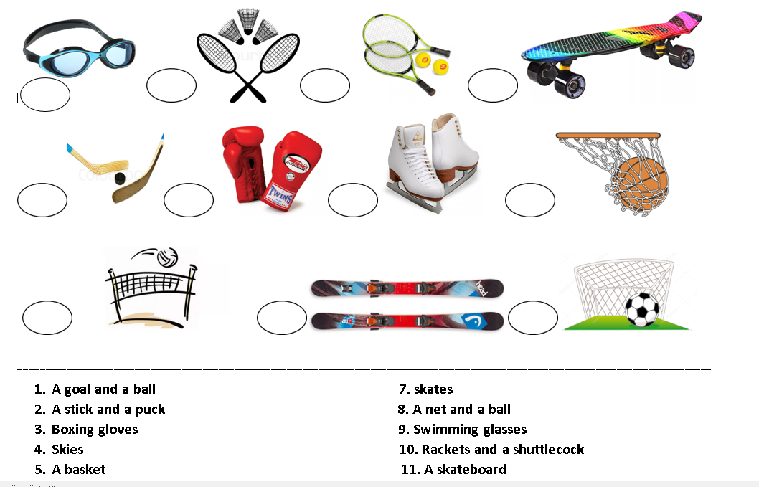
Учитель: Now exchange the papers and check the answers of your partners. How many right answers have they got?
Well done!
Учитель: Look at your posters. Discuss what equipment is needed for your sports and games. You can draw or write the names of the equipment.
(оформляют постер)
Учитель: Take a bag one by one. Find the equipment necessary for summer\winter sport. Run back to your team. Tell what sport equipment is needed. Give a floor to another member of your team to continue. You have 5 minutes to do it. Ready! Steady! Go!
Ученик: Hockey is played with the help of a stick and a puck…..
(выполняют задание)
Учитель: Every Universiade is waiting for strong, high young people. To be like this, what should you do?
Ученик: A lot of exercises!
Учитель: Let’s do the first step to the career of a champion and train a bit.
(выполняют разминку).
Учитель: Let’s come back to our posters and our board and tick what information you’ve learnt about the Universiade you are going to present.
(тикают)
Now work in teams and be ready to start your presentation according to the plan given to you.
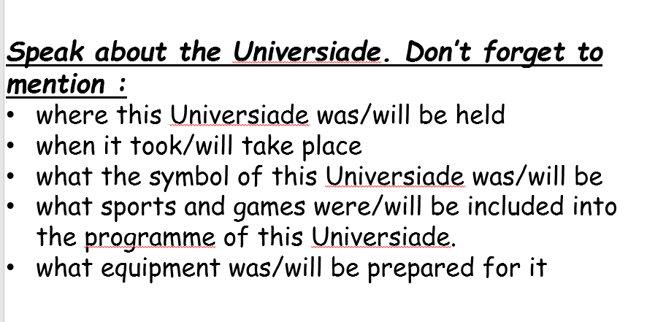
(рассказывают)
What additional information is necessary to make the posters complete? So, what will your home task be? Find needed information, bring photos, pictures to make your poster more colourful.

